**Муниципаль бюджет гомуми белем бирү оешмасы “Гимназия 14”**

**Минем педагогик тәҗрибәм**

**Башкарды: Миндубаева Рузилә Фирзан кызы**

**I квалификацион категорияле**

**татар теле һәм әдәбияты укытучысы**

**Казан 2016**

Өченче сыйныфта укучы Маркелова Лена ничектер минем яныма килеп :

- Рузилә апа, ә сез мәктәптә озак эшләргә уйлыйсызмы?”- дип сорады.

Мин аптырап калдым. Ни өчен миңа мондый сорау бирә икән бу бала? Күп тә үтми Лена сүзен дәвам итә:

* Мин үз балаларымны сезгә укырга бирергә теләр идем!”- диде дә, тәнәфескә чыгып йөгерде...

Сүземне юкка гына шушы мәзәкле хәлдән башламадым. Мәктәп тормышы һәр көн ниндидер яңалык, ниндидер ачыш алып килә. Бер яктан елмаю-көлүләр, икенче яктан кичерешләр, үпкәләүләр. Шушы тойгылар эчендә янасың, тырышасың, нидер эзлисең, борчыласың, көясең. Укытучы, минемчә, ул профессия түгел, ул-яшәү рәвеше. Чөнки бала өчен, әти-әниләр өчен ,хәтта үзең өчен дә, укытучы – ул эталон. Мәктәптә дә, урамда йөргәндә да, кибеттә ипи алганда да, кино-театрда да, укытучы укытучы булып кала.

Менә шундый, эталон булырдай укытучы булу теләге белән мин дә эшлим.

Дөнья үзгәрә, дөнья белән мин дә үзгәрергә тиеш. Дөньядагы һәр яңалыкка минем дә йөрәгем, уем ачык булырга тиеш. Мин укучыларымны шәхес итеп күрергә, аларның сәләтләрен күреп, үстерергә тырышам. Бала өчен мин укытучы булсам, бала минем өчен дә нәкъ шундый ук укытучы. Чөнки заманча фикерләүгә омтылган укытучы гына укучысын үз фикере, бәясе, иҗади сәләткә ия булган шәхес итеп тәрбияли ала.

Соңгы елларда мин башлангыч сыйныфларының рус телле балаларына татар теле укытам. Дәресләремне кызыклы, файдалы, бер-берсенә охшамаган итеп үткәрергә тырышам. Материалны укучы алга таба тормышта куллана алырлык итеп сайлыйм.

Үз эшемдә төрле инновацион укыту технологияләрен кулланам.

1. Уен технологиясе

Беренче сыйныфлар өчен бу технологияне куллану аеруча отышлы дип саныйм. Әйтик, “Урман дусларыбыз” темасын үткәндә, “Ассоциация” уенын укучылар яратып кабул итәләр. Балалар билгеле бер хайван уйлап куялар, ә сыйныфташлары сораулар биреп, җавапларын әйтергә тиеш. (Мәсәлән: Ул зурмы? Ул кечкенәме? Ул матурмы? Ул усалмы? Ул хәйләкәрме? ) “Бакчада” темасын үткәндә , “Сиңа бүләк” уенын кулланам. Һәр укучы кечкенә генә яшелчә яки җиләк-җимеш уенчыгын бүләккә ала. Сыйныфташларына бүләгенең нинди икәнен үзе сөйли, алар үз чиратында нәрсә икәнен аңларга тиеш. Шул рәвешле, укучылар өйрәнелгән лексиканы кабатлыйлар, бер-берсе белән сөйләшергә өйрәнәләр.

Дәрескә еш кына пазллар әзерләп киләм. Килеп чыккан рәсемнең нәрсә икәнен укучылар әйтеп бирәләр. Шул сүзләрне кулланып, җөмләләр, диалоглар төзиләр. Еш кына программага туры килгән татар телендә мультфильмнар карыйбыз. (Әйтик, “Эш беткәч уйнарга ярый”, “Бала белән күбәләк” һ.б). Алдагы дәресләрдә аларны сәхнәләштерәбез.

Шулай ук икенче, өченче сыйныфларда, мәсәлән, “шифровка” уенын дәрестә кулланам. Укучылар саннар астында качырылган хәрефләрне табып, сүзләр төзиләр. Аларны бергә җыеп, җөмләләр булдыралар, диалогик, монологик сөйләм төзиләр. Текст белән эшләү дәресләрендә, “Сүзне тап”уенын минем укучыларым көтеп ала. Мин балаларга билгеле бер сүзгә характеристика бирәм (мәсәлән, ничә хәрефтән торуы, калын яки нечкә булуы, соравы, кушымчасы ), алар аны текст эчендә табарга, тәрҗемәсен әйтергә, шул сүз кергән сорау уйларга тиеш булалар.

Әнә шулай, һәр укучы белән эшләгәндә дәресләр кызык һәм җанлы үтә.

1. Проект методы.

Дәресләремдә проект эшләре белән дә шөгыльләнәбез. Проектларыбыз төрле була. Әйтик, дүртенче сыйныфта, “Шыгырдавыклы башмаклар” хикәясенең сүзлек составын тикшердек. Текстта барлыгы ничә сүз икәнен санап чыктык, сүз төркемнәренә бүленешен карадык. Укучылар хикәяне бик яратып тикшерделәр.

“Һөнәрләр” темасын үткәндә, әти-әниләренең эш урыннары, нәрсә белән шөгыльләнүләре турында сөйләделәр, фоторәсемнәрен алып килделәр.

Укучыларның “Ел фасыллары” темасына кагылышлы эшләре дә бик кызыклы. Алар үзләренең яраткан ел фасылы турында рәсемнәр ясап, шигырьләр, җырлар эзләп киләләр, сөйлиләр.

“Гайлә агачы” проекты өстендә эшләгәндә, укучылар үзләренең гайләләре турында мәгълүмат туплыйлар. Исемнәрен, кем булып эшләүләрен белеп киләләр. Әйтик, 4 сыйныфта укучы Платонов Петяның әбисенең әбисе татар милләтеннән булганын, Саба якларында туып-үскәнен белдек. Петя аны шундый зур горурлык белән сөйләде. Бу факт бала өчен татар телен өйрәнүгә зур этәргеч булды.

Бу эш төренең максаты булып, укучыларны диалогка чыгару, бер-берсе белән сөйләшергә өйрәтү. Диалог өстендә эшләгәннән соң, монолог төзү укучыларда авырлык тудырмый.

Шулай ук бу елны укучылар белән мультфильм эшләргә тотындык.

1. Белем бирүнең компьютер технологиясе

Аудирование үткәрер өчен текстларны үзем яздырып киләп. Укучылар билгеле бер темага кагылышлы рәсемнәр ясап киләләр. Аларны сканер аша кертеп, Мovie Maker программасы ярдәмендә кечкенә фильмнар ясыйм. Укучылар экран аша үз рәсемнәрен күргәч, шатланалар, биремнәрне теләк белән, җанланып эшләргә тырышалар.

1. Орфоэпиягә тукталу.

Рус телле балаларына татар телен өйрәткәндә сүзләрне дөрес әйтергә өйрәтү дә бик мөһим дип уйлыйм. Шуңа күрә татар теле дәресләрендә аваз үзгәрешләрен өйрүгә дә басым ясыйм. Укучылар бик яратып, сүзнең әйтелешен транскрипциядә күрсәтәләр. Сөйләмдә дә [къ], [гъ], [һ], [w] кергән сүзләрне дөрес әйтәләр. Сүзләрне ишетеп кенә түгел, ә кагыйдә белеп, дөрес эшләргә тырышалар.

Хәзерге заман хикәя фигыль темасын өйрәнгән вакытта, укучыларым сорау биргәннәрен хәтерлим. Ни өчен “куя”сүзен хәзерге заманга кертәбез? Мин аларга сүзне авазларга бүлеп карагыз, дип җавап бирдем һәм балалар үзләре үк биргән сорауларына үзләре җавап бирделәр.

1. Сүзлекләр белән эш.

Минемчә, укучыларга сүзлекләр белән эшләү дә бик кызыклы. Юк, балаларым дәрес буе ниндидер текст тәрҗемә итеп утырмый. Әйтик, конечно, по-моему, возможно кебек кереш сүзләрне табып алып, үзләренең сөйләмнәренә кертәләр. Шулай ук алынма яки искергән сүзләрне сүзлекләрдән эзләргә яраталар укучыларым. “Мин аылга кайтам” җөмләсе урынына “Мин салага кайтам” дип куллана алалар. Бу эш алымы рус телле укучыларда татар телен өйрәнүгә кызыксыну уята.

Үземнең һәм укучыларымның иң яраткан соравы – ни өчен? соравы. Әмма үзем :“ Менә шулай да, менә болай, балалар”, - дип җавап бирмим. Проблемалы ситуация аша, укучы үзе кирәкле чишү, үзе үк соравына җавап бирә.

Сыйныфтан тыш чараларда укучыларның коммуникатив эшчәнлеген кулланырга мөмкинлек туа. Шуңа күрә, шигырь, җыр конкурсларында бик теләп катнашабыз.

Үзем укытмасам да, өлкән сыйныф укучылары белән дә эшләргә тырышам. Алар белән без композияләр, тетрлардан өзекләр куябыз. Балалар белән төрле конкурсларда, олимпиадаларда катнашабыз. Шулай ук район, шәһәр күләм үткәрелгән “Татар кызы һәм Татар егете ” конкурсларында елдан-ел катнашып киләбез. Бу конкурслар өчен сценарийларны үзем язам.

Менә шулай тырышам, янам, эзлим.

Мәктәп, укучылар, укытучылар турында бөек галимнәрнең, философларның әйткән сүзләре шактый. Мин алар белән һичшикшез килешәм. Ләкин күңелемә иң якыны “Ирония судьбы” кинофильмындагы сүзләр. “Укытучы ялгышы башта сизелмәсә дә, кеше тормышында кыйммәткә төшә ”.

Укучыларым өчен тормышларын уңай якка, бөек үрләргә менәргә ярдәм итүче укытучы буласым килә минем.

Өченче сыйныфта укучы Ленага да мин болай җавап бирдем:

* Укы, Лена, сау-сәламәт бул, авырлыкларга бирешмә! Алдагысын күз күрер!

.

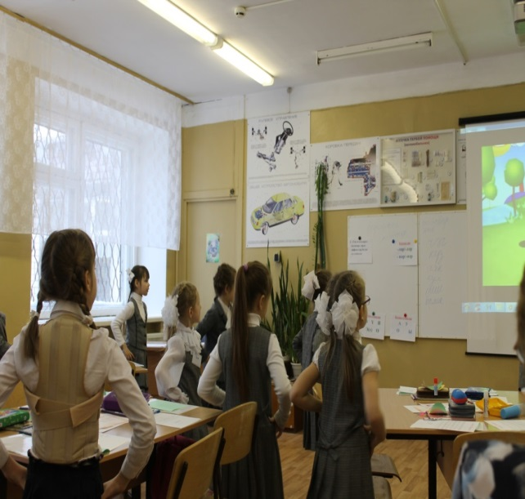

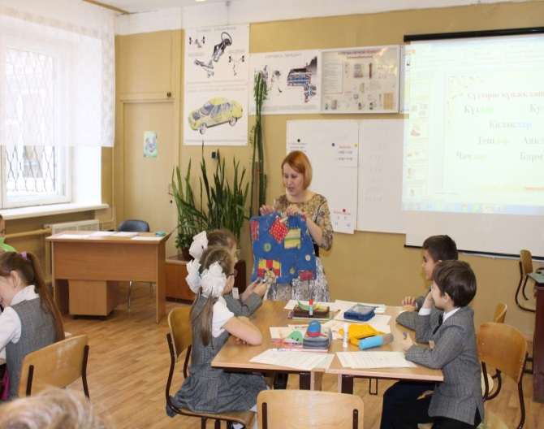

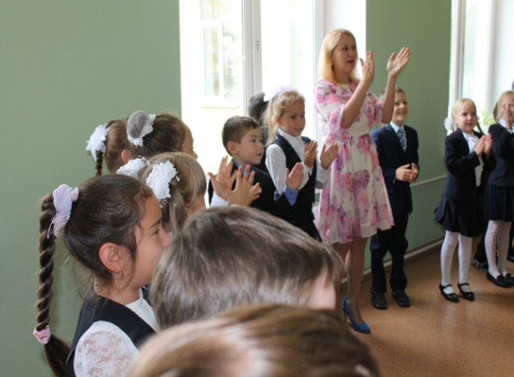

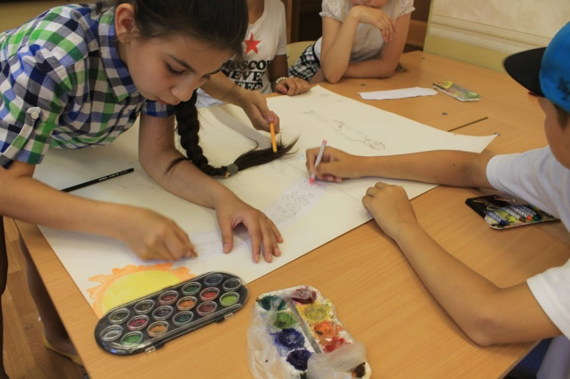

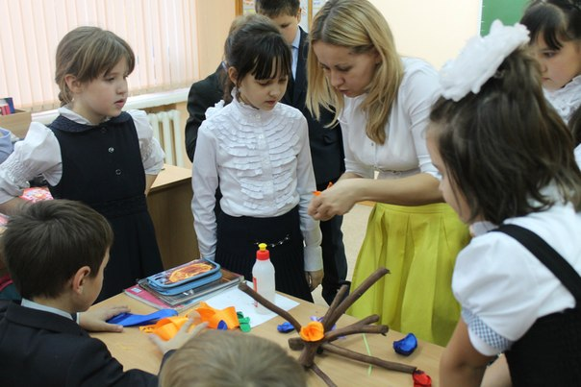

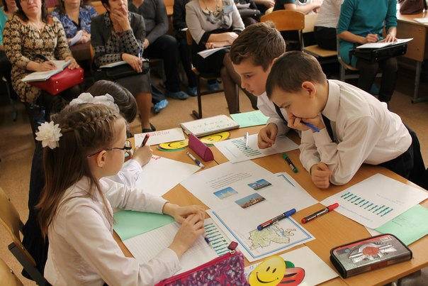

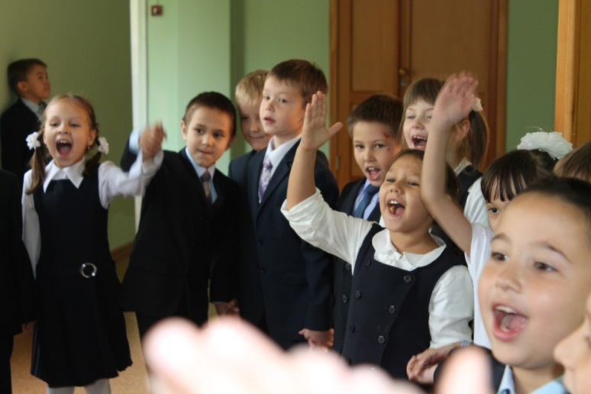

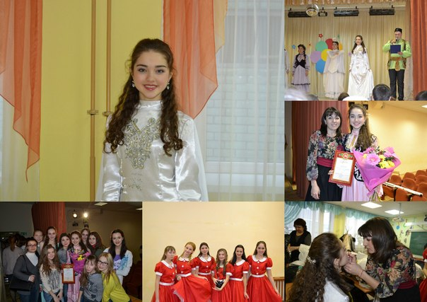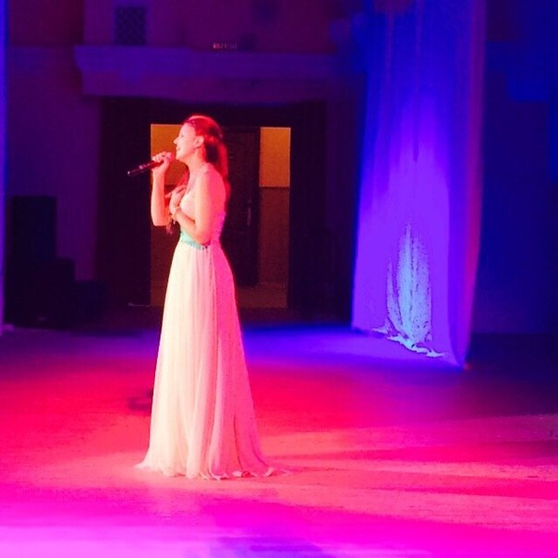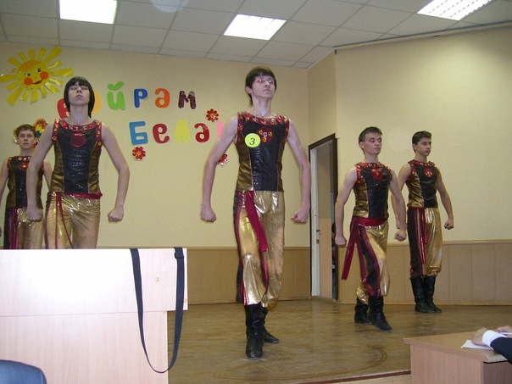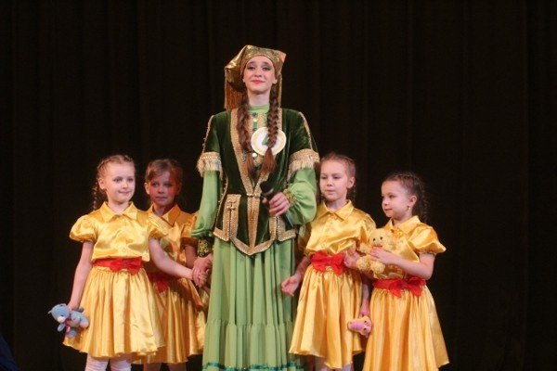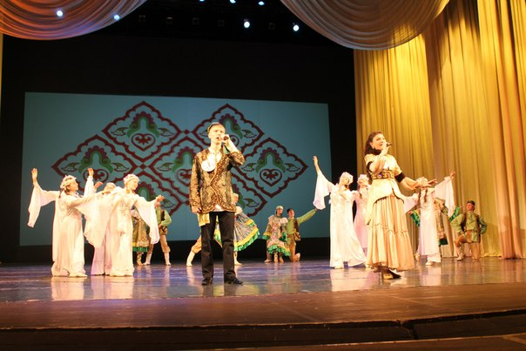

|  |  |  |  |
| --- | --- | --- | --- |
| **«Татар егете», 2011** | **Район**  **шәһәр** | **1 урын**  **«Тапкыр егет» номинациясе** | **Гарифуллин Таһир** |
| “Татар кызы”, 2012 | Район | “Зыялы кыз” номинациясе | Хөсәенова Рәлинә |
| “Татар кызы”,2013 | Район  Шәһәр | 1 урын  “Зыялы кыз” номинациясе | Вәллиуллина Айгөл |
| «Татар кызы»,2014 | Район | «Сөйкемле кыз» номинациясе | Хәбибуллина Айсылу |
| “Татар егете”, 2015 | Район | “Зирәк егет” номинациясе | Зәләлиев Рәдис |
| «Татар кызы»,2015 | Район  Шәһәр | 1 урын  “Сылу кыз”номинациясе | Кәримуллина Венера |

|  |  |  |  |
| --- | --- | --- | --- |
| **Тема** | **Дәрәҗә** | **Семинар темасы** | **Үткәрелү вакыты** |
| Ачык дәрес «Татарстан шәһәрләре»  (3”в”класс, рус төркеме), | Республика | Семинар «Инновационные методики организации учебного процесса по татарскому языку и литературе на основе использования активных и интерактивных методов работы с обучающимися» | 10.04.  2015 |
| Дәрестән тыш чара:  «Бөек сугыш кайтавазы». | Республика | Семинар «Инновационные методики организации учебного процесса по татарскому языку и литературе на основе использования активных и интерактивных методов работы с обучающимися» | 10.04.  2015 |
| Дәрестән тыш чара:  “Соңладың, кит...” | Республика | Семинар «Инновационные методики организации учебного процесса по татарскому языку и литературе на основе использования активных и интерактивных методов работы с обучающимися» | 10.04.  2015 |
| Ачык дәрес:  «Казан-спорт шәһәре». Исемнең тартым белән төрләнеше. (4 «в»класс. рус төркеме.) | Республика | «Инновационные методики и технологии достижения личностных, метапредметных и предметных результатов образования на уроках татарского языка и литературы» | 17.09.  2015 |
| Дәрестән тыш чара:  «Шигъри мизгел». | Республика | «Инновационные методики и технологии достижения личностных, метапредметных и предметных результатов образования на уроках татарского языка и литературы» | 17.09.  2015 |
| Дәрестән тыш чара:  «Миләүшәнең көндәлегеннән». | Республика | «Инновационные методики и технологии достижения личностных, метапредметных и предметных результатов образования на уроках татарского языка и литературы» | 17.09.  2015 |

|  |  |  |  |
| --- | --- | --- | --- |
| **Бәйге** | **Чыгыш темасы ,** | **Дәрәҗә** | **Нәтиҗә** |
| И.Хәлфин исемендәге конференция  2012 | «К.Тинчурин-  Ның тормыш юлы һәм иҗаты» | республика | 3 урын |
| И.Хәлфин исемендәге конференция  2015 | М.Мәһдиев иҗаты буенча «Истәлекләр елмаюлар уята». | региональ | 2 урын |
| “Юный исследователь”  конференциясе2015 | Д.Аппакованың «Шыгырдавыклы башмаклар әсәрен анализлау | шәһәр | катнашу |
| Ф.Кәрис исемендәге  Конференция,2015 | «Иң яхшы презентация» | Республика | призер |
| Г.Тукай исемендәге шигырь бәйгесе, 2015 | Урта группа. Чыгыш конкурсы | региональ | катнашу |
| ШТК 2014  Штк 2016 |  | региональ | Гран-при  2 урын |
| Олимпиада  «Без булдырабыз» |  | шәһәр | призер |
| Конкурс «Мир глазами юных писателей», 2015 | Проза номинациясе | региональ | 1 урын |
|  |  |  |  |